Пункты 1 и 2:
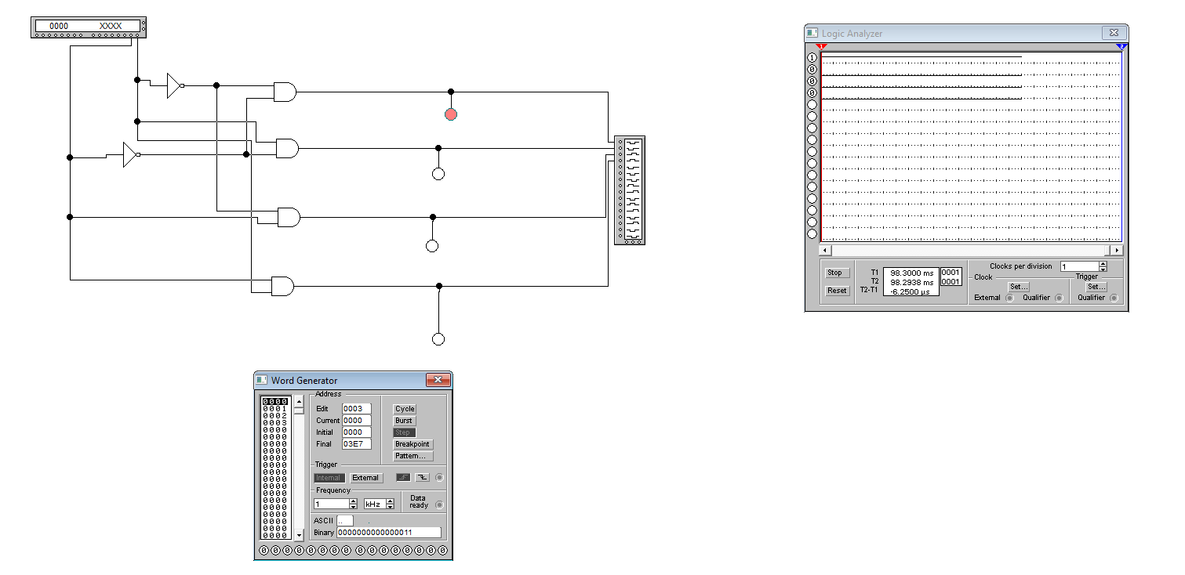
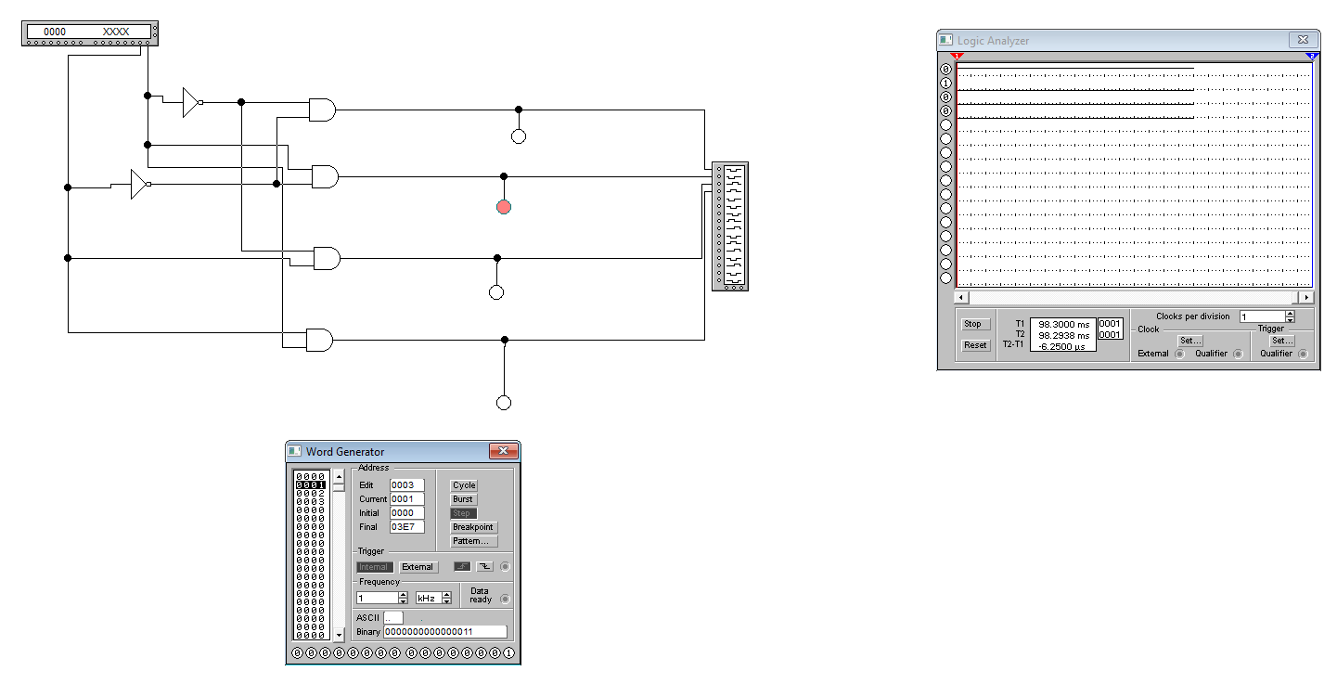
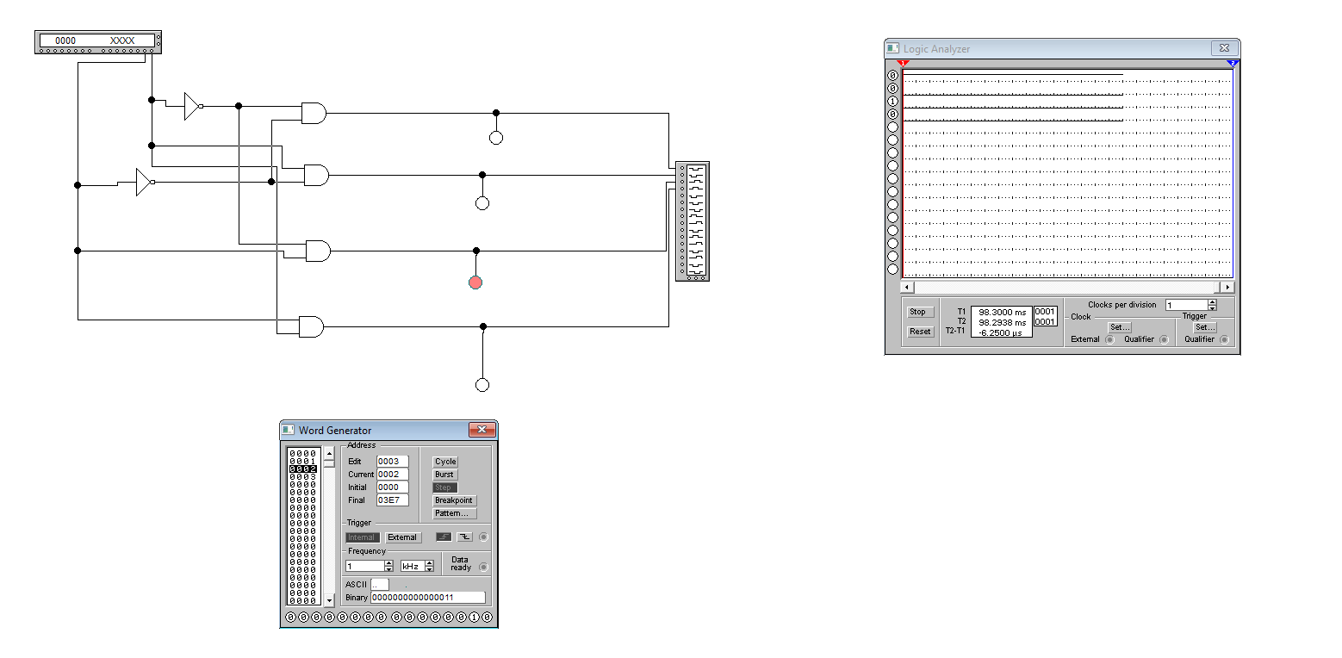
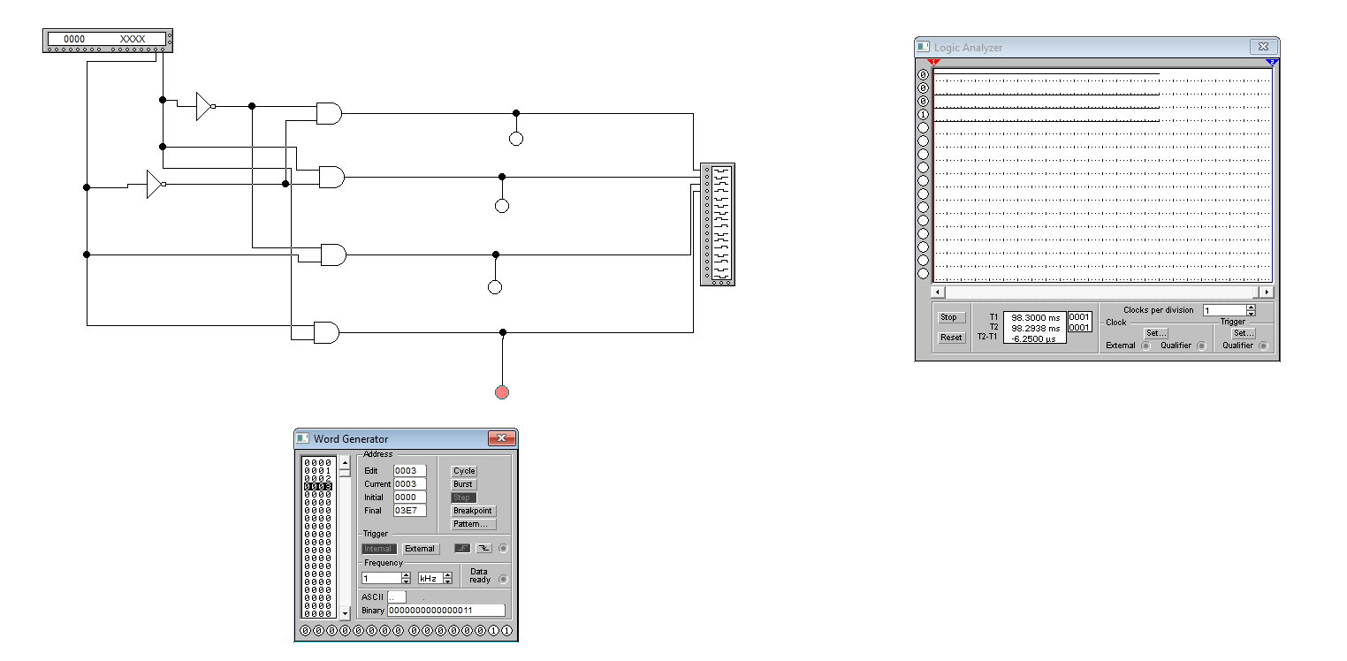

Пункты 3,4,5,6:
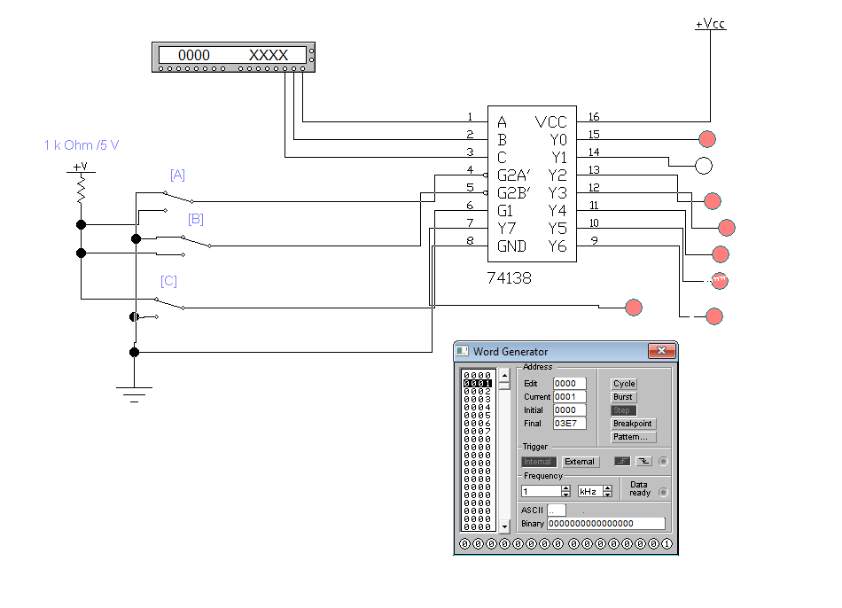
Пункт 7:
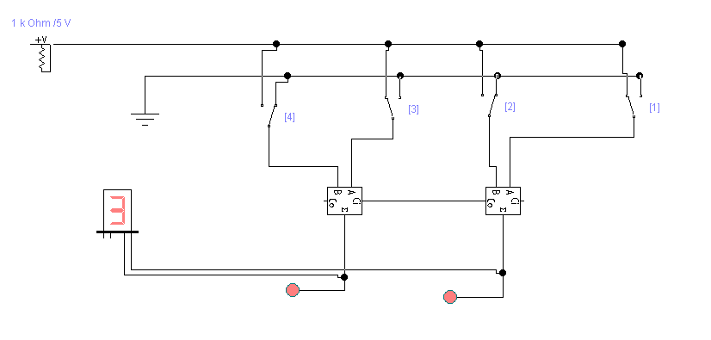

Ответы на контрольные вопросы:
1. Каким образом осуществляется перевод числа из одной позиционной системы счисления в другую?
Перевод чисел между системами счисления выполняется следующим образом:
- Из любой системы в десятичную: число представляется как сумма произведений его цифр на основание системы в соответствующей степени.
- Из десятичной в любую систему: целая часть делится на основание новой системы, а остатки записываются в обратном порядке (от младших разрядов к старшим). Для дробной части применяется умножение на основание новой системы с выделением целой части результата.
- Между системами с основаниями, являющимися степенями 2 (например, двоичная и восьмеричная): заменяют блоки разрядов (группы бит) числа соответствующими разрядами новой системы.

2. Каким образом осуществляются арифметические операции в двоичной системе счисления?
Арифметические операции выполняются по следующим правилам:
- Сложение: выполняется поразрядно с переносом. Пример: 1+1=101 + 1 = 101+1=10 (перенос в старший разряд).
- Вычитание: используется правило взятия займа. Пример: 1−0=11 - 0 = 11−0=1, 0−1=10 - 1 = 10−1=1 с займом из старшего разряда.
- Умножение: как в десятичной системе, но используется только 000 и 111. Результаты промежуточных умножений сдвигаются влево.
- Деление: по аналогии с десятичной системой, с вычитанием частного.

3. На каких логических элементах строятся схемы шифраторов?
Шифраторы обычно строятся на основе логических элементов И, ИЛИ и НЕ.
- И: для выбора определённых входов.
- ИЛИ: для объединения значений.
- НЕ: для инверсии сигналов.

4. По какому принципу и на каких логических элементах строятся линейные дешифраторы?
- Принцип: дешифратор преобразует nnn-битное двоичное число в 2n2^n2n выходов, каждый из которых активируется только для конкретного входного набора.
- Элементы: используются комбинации И, ИЛИ, НЕ. Логика строится так, чтобы каждый выход соответствовал определённой комбинации входных сигналов.

5. Как построить полусумматор на логических элементах?
- Сумма (S): реализуется через логический элемент XOR (S=A⊕BS = A \oplus BS=A⊕B).
- Перенос (C): реализуется через логический элемент И (C=A⋅BC = A \cdot BC=A⋅B).
Схема полусумматора:
- На вход подаются два сигнала AAA и BBB.
- Сигнал SSS формируется через XOR.
- Сигнал CCC формируется через AND.

6. Как построить схему полного одноразрядного сумматора на базе схем полусумматоров?
Полный одноразрядный сумматор строится следующим образом:
- Первый полусумматор: суммирует два входных числа AAA и BBB (S1=A⊕BS1 = A \oplus BS1=A⊕B, C1=A⋅BC1 = A \cdot BC1=A⋅B).
- Второй полусумматор: принимает S1S1S1 и перенос (CinCinCin) от предыдущего разряда (S=S1⊕CinS = S1 \oplus CinS=S1⊕Cin, C2=S1⋅CinC2 = S1 \cdot CinC2=S1⋅Cin).
- Перенос CCC: объединяется через логический ИЛИ (C=C1+C2C = C1 + C2C=C1+C2).

7. Как осуществляется сложение и вычитание многоразрядных чисел в сумматоре?
- Сложение: выполняется последовательно от младших разрядов к старшим, используя полный сумматор. Перенос передаётся на следующий разряд.
- Вычитание: выполняется путём сложения числа с двоичным дополнением (все разряды инвертируются, добавляется 111 к младшему разряду).

8. Какие условные графические обозначения применяются для ГИС шифраторов, дешифраторов, мультиплексоров, демультиплексоров, полусумматоров и сумматоров?
- Шифратор: прямоугольник с 2n2^n2n входами и nnn выходами.
- Дешифратор: прямоугольник с nnn входами и 2n2^n2n выходами.
- Мультиплексор: прямоугольник с несколькими входами, одним выходом и адресными линиями.
- Демультиплексор: прямоугольник с одним входом, несколькими выходами и адресными линиями.
- Полусумматор: прямоугольник с двумя входами и двумя выходами (SSS и CCC).
- Полный сумматор: прямоугольник с тремя входами (A,B,CinA, B, CinA,B,Cin) и двумя выходами (SSS и CoutCoutCout).

